MAPAS DE KARNAUGH

Autor 1: Juliana Restrepo Benavidez

*Risaralda, Universidad Tecnológica de Pereira, Pereira, Colombia*

Correos-e: j.restrepo4@utp.edu.co

***Resumen*—** es un procedimiento grafico; el cual es utilizado para simplificar los circuitos lógicos.

***Palabras clave—*** programación, paradigmas, lógica, modelo, función, objetos, procedimientos, conjunto, teoría

1. INTRODUCCIÓN

Se hablara acerca; del significado de y la utilización eficaz de estos mapas; cómo se usan, para que son indispensables y como se pueden aplicar.

1. CONTENIDO

El mapa de Karnaugh es un procedimiento gráfico matricial para la simplificación de circuitos lógicos. Se usa como extensión de una tabla lógica para optimizar la relación de sus variables (ABC), sin alterar su salida (Y). Podemos decir entonces, que es un recurso para la economía en la elaboración de circuitos digitales.

El procedimiento aquí explicado es práctico para funciones de hasta seis variables.

Primer Paso:

Antes de diseñar el mapa K, registramos en una tabla lógica las variables ABC que necesitamos procesar para obtener el resultado «Y» requerido. Por ejemplo, en la siguiente tabla lógica tenemos tres variables que arroja un 1 en su salida Y:

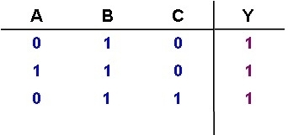

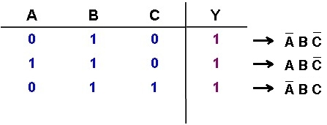

Antes de llevar a cabo la simplificación con el mapa de Karnaugh, miremos las funciones de la tabla 1 llevadas a un circuito lógico en bruto:



Podríamos dejarlo así, sin embargo, quedaría relativamente voluminosos y acarrearía más costos de implementación. Para optimizarlo, llevamos los valores de la tabla al mapa, ubicando cada 1 de la función ‘Y’ en su coordenada correspondiente.

Segundo Paso:

Diseñamos el mapa definiendo las coordenadas de la matriz. Por ejemplo, digamos que al eje horizontal lo definimos con las variables AB, y al eje vertical con la variable C. Las variables deben ser complementarias, por eso marcamos las negadas con una línea superior ¯ ó una comilla simple.

Tercer Paso:

Trasladamos a la matriz las variables ABC de la tabla correspondiente con el valor alto (1) de la salida «Y», en sus respectivas coordenadas; 1 para la coordenada A’BC’; otro 1 para la coordenada ABC’ y el último 1 para la A’BC. Estos valores reciben el nombre de minterms.

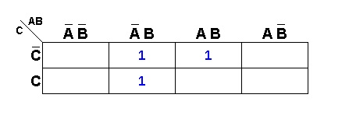

Cuarto Paso, Simplificación con el mapa de Karnaugh:

A partir de aquí comenzamos con las operaciones de simplificación en el mapa de Karnaugh. Los minterms contiguos se suman, anulando las variables complementarias:



En este ejemplo, la suma de los minterms de Z elimina la variable A, pues aparece en su forma complementaria (A’ y A). Esto se demuestra con la siguiente operación booleana:

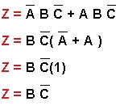

Para efectos prácticos diremos que una variable se elimina cuando se complementa en las sumas.

Finalmente, la suma de Z + X nos da la combinación abreviada de variables de la tabla de verdad. Entonces con esto el circuito lógico queda simplificado, cumpliendo con la misma función lógica:

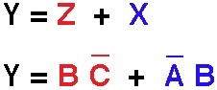



Con la simplificación de circuitos lógicos, basada en este procedimiento, hemos optimizado un circuito lógico, reduciéndolo de 8 a 5 compuertas digitales.

Reglas de ejemplificación

**1.**  ***Las agrupaciones son exclusivamente de unos****.* Esto implica que ningún grupo puede contener ningún cero.

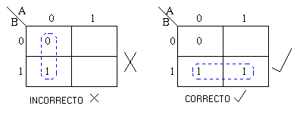

**2**. ***Las agrupaciones únicamente pueden hacerse en horizontal y vertical*.** Esto implica que las diagonales están prohibidas.

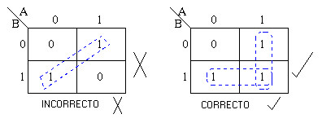

**3.**  ***Los grupos han de contener 2n* *elementos.*** Es decir que cada grupo tendrá 1,2,4,8... número de unos.

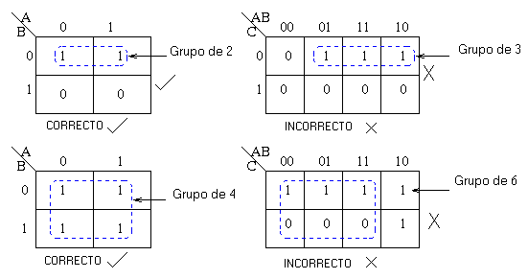

**4.**  ***Cada grupo ha de ser tan grande como sea posible****.*Tal y como lo ilustramos en el ejemplo.

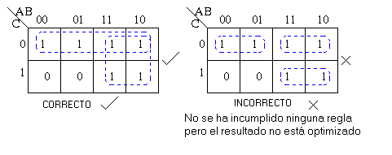

**5.**  ***Todos los unos tienen que pertenecer como mínimo a  un grupo.***Aunque pueden pertenecer a más de uno.

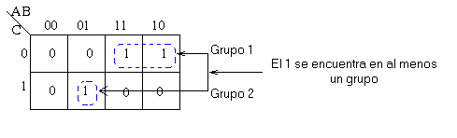

**6.**  ***Pueden existir solapamiento de grupos.***

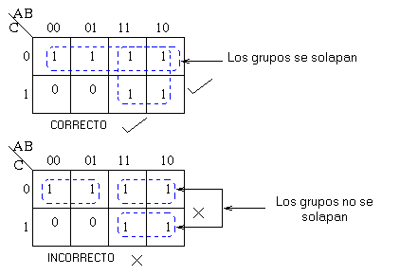

**7.  *La formación de grupos también se puede producir con las celdas extremas de la tabla.***De tal forma que la parte inferior se podría agrupar con la superior y la izquierda con la derecha tal y como se explica en el ejemplo.

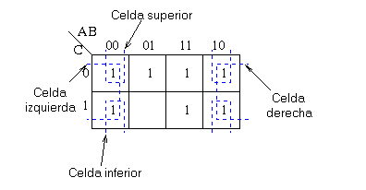

**8.  *Tiene que resultar el menor número de grupos posibles siempre y cuando no contradiga ninguna de las reglas anteriores****.*Esto es el número de grupos ha de ser minimal.

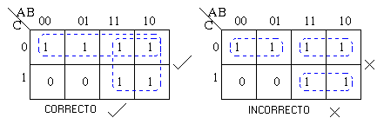

REFERENCIAS

<https://espaciotecnologico.co/mapa-de-karnaugh/>

<http://www.dma.fi.upm.es/recursos/aplicaciones/matematica_discreta/web/karnaugh/reglaskar.htm>